万源露天煤业有限责任公司煤矿
2021年度矿山地质环境治理计划书

编制单位：万源露天煤业有限责任公司
编制时间：2021 年3月15日

目录
第一章 矿山基本情况 2
第一节 矿山简介 2
第二节 矿区范围及拐点坐标 5
第二章 矿区基本信息 6
第一节 矿区自然地理 6
第二节 矿区地质环境背景 10
第三节 矿区社会经济概况 24
第四节 项目区土地利用现状 25
第五节 矿山及周边其他人类重大工程活动 26
第三章 矿山土地损毁预测与评估 29
第四章 2020年前方案的编制情况 37
第五章 矿山地质环境治理验收情况 37
第六章 2021年地质环境治理工程拟计划情况 38
第七章 2020年计提矿山地质环境治理基金情况 43

第一章 矿山基本情况

第一节 矿山简介
一、矿山概况
内蒙古自治区国土资源厅颁发采矿许可证，证号 C1500002010091120074230， 有效期自 2020 年 6 月 17 日至 2021 年 6 月 17 日。乌海市万源露天煤业有限责任公司煤矿为生产矿山，矿区由两个采区组成，分别为一采区和二采区，两个采区相隔 6km。
矿山名称：乌海市万源露天煤业有限责任公司煤矿； 矿山位置：乌海市海南区公乌素镇；
开采矿种：煤；
开采方式：露天开采； 生产规模：45×104t /a；
核定产能为：90×104/a。矿区面积：5.5346km2；
开采深度（标高）：1252～350m。一、地理位置及交通
（一）地理位置
乌海市万源露天煤业有限责任公司煤矿位于内蒙古自治区乌海市海南区南17km。行政区划属乌海市海南区公乌素镇管辖。
矿区有二个采区，其地理坐标为： 一采区：
东 经：106°53′49″～106°57′58″ 北 纬 ：39°16′30″～39°18′20″ 二采区：
东 经：106°55′15″～106°55′48″ 北 纬：39°21′10″～39°21′39″
（二）交通
矿区北距海勃湾～拉僧庙铁路公乌素镇火车站 4km、109 国道 3km，均有简易公路相通，交通运输较为便利，详见交通位置图（图 1-1）。

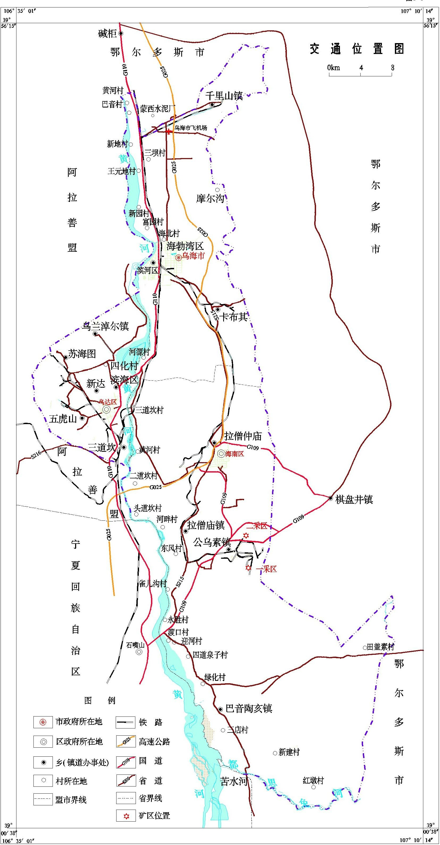
图 1-1 交通位置图

第二节 矿区范围及拐点坐标

内蒙古自治区国土资源厅于 2013 年 7 月 2 日为该矿颁发了《采矿许可证》（正
本）（证号：C1000002010091120074230），矿区范围由两区 28 个拐点坐标圈定， 矿区面积：5.5346km2，开采标高 1252m～350m，(矿区拐点坐标见表 1-1 )：

表 1-1 矿区拐点坐标一览表

一采区
点 号 | 2000 国家大地坐标系 |  | 点 号 | 2000 国家大地坐标系
点 号 | X | Y | 点 号 | X | Y
1 | 4352289.4633 | 36406434.8210 | 12 | 4350294.4642 | 36409424.8650
2 | 4351909.4616 | 36406724.8320 | 13 | 4349604.4510 | 36409424.8660
3 | 4351239.4485 | 36406614.8320 | 14 | 4349619.4515 | 36407984.8590
4 | 4351309.4487 | 36406074.8290 | 15 | 4350159.4438 | 36406734.8430
5 | 4351194.4482 | 36406054.8290 | 16 | 4650159.4338 | 36405354.8260
6 | 4350694.4462 | 36406794.8330 | 17 | 4352059.4520 | 36405284.8150
7 | 4351009.4576 | 36406984.8330 | 18 | 4352909.4559 | 36405134.8040
8 | 4350359.4548 | 36407814.8480 | 19 | 4353059.4668 | 36405764.8170
9 | 4350209.4511 | 36407519.8460 | 20 | 4352509.4542 | 36405704.8170
10 | 4350124.4537 | 36407659.8470 | 21 | 4352249.4350 | 36405784.8180
11 | 4350294.4546 | 36408254.8500 | 22 | 4352324.4634 | 36405994.8180
二采区
点 号 | 2000 国家大地坐标系 |  | 点 号 | 2000 国家大地坐标系
点 号 | X | Y | 点 号 | X | Y
1 | 4359169.6441 | 36407034.9310 | 4 | 4358635.0818 | 36407082.9320
2 | 4359169.6539 | 36407808.9360 | 5 | 4358635.0818 | 36407082.4420
3 | 4358259.6401 | 36407808.8560 | 6 | 4358659.6319 | 36407034.9320
面积：5.5346km2，标高：从 1252m-350m

第二章 矿区基本信息

第一节 矿区自然地理

一、气象
乌海市属温带半干旱大陆性气候，夏季炎热干燥，冬季寒冷多风沙。根据乌海市气象局近 5 年（2004-2008 年）资料统计：年平均气温 7.8-8.0℃，年最高气温 39.4℃，最低气温-28.8℃，日温差变化大；多年降水量 54.9-357.6mm，多年平均降水量为 166.90mm，年内降水多集中在 7、8、9 三个月，占全年总降水量的 68.55%；蒸发量大，年平均蒸发量 2832.1mm；春、秋、冬季多风，一般为西北风，平均风速 3.1m/s，最大风速可达 24m/s；冻结期长达 174-210 天，平均冻土深度为 0.85m，最大冻土深度为 1.02m，详见乌海市气象要素表。
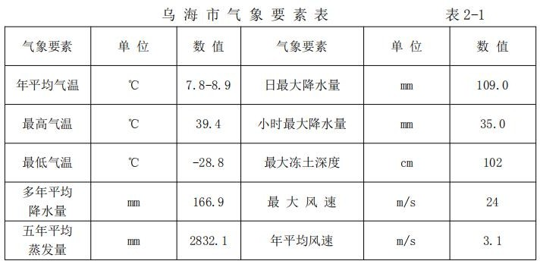

二、水文
本区年平均降水量不足 200mm，但蒸发量很大，矿区内无常年地表水体，但有小的冲沟，平时无水，仅在雨季形成暂时性水流，通过蒸发及地表径流排出区外。

三、地形地貌
一采区的地形：地势总体上南高北低，海拔标高 1200m～1270m，相对高差为70m。
二采区的地形：地势较平缓，海拔标高 1208.0m～1213.3m，相对高差为 5.3m。根据矿区两个采区地貌形态特征，可将矿区的两个采区的地貌确定为丘陵地貌。
丘顶平缓起伏，呈浑圆状，自然坡角为 20—30°，大部分地段被第四系风积砂土覆盖，沟谷不发育，见照片 1、2。
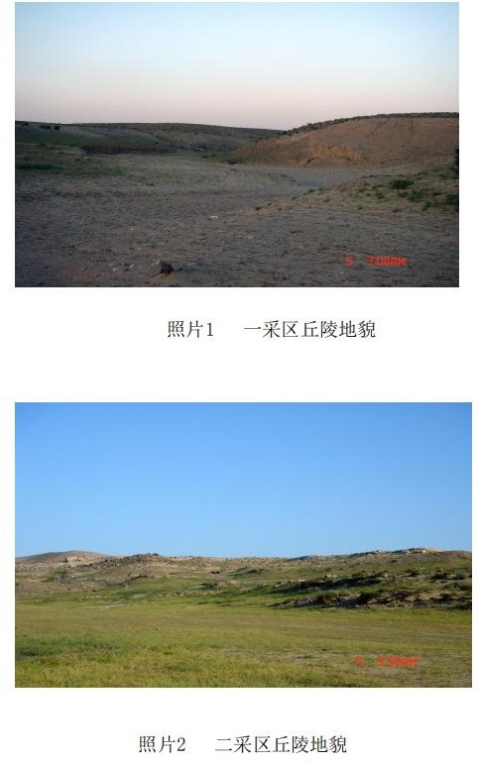
。

四、植被
由于地理、气象因素的影响，矿区属于荒漠草地，生态脆弱，植被类型简单。植物的生长呈明显的旱生形态，植株矮小，地下根部粗壮，根系发达，叶片狭小, 主要天然植被有狭叶锦鸡儿、霸王、沙冬青、锚刺等。矿区植被覆盖率小于 5%。
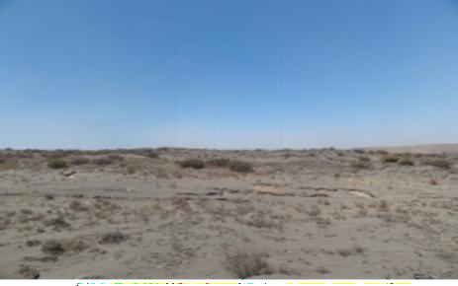

照片 3 矿区植被

五、土壤
区域内土壤为灰漠土，成土母岩为石英砂岩，砂质泥页岩，炭质泥页岩、长石等风化后的残坡积物，在低洼处可见风积粉细砂，有机质含量普遍较低，土壤抗蚀力较弱。 矿区土层较厚，其中新四采区最大土层厚度为 40m，1-2m 范围内的表土肥力可满足植被生长，下部土壤肥力较低。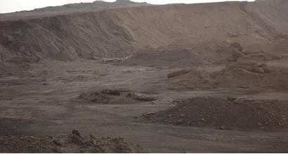
照片 4 矿区土壤

第二节 矿区地质环境背景

一、地层
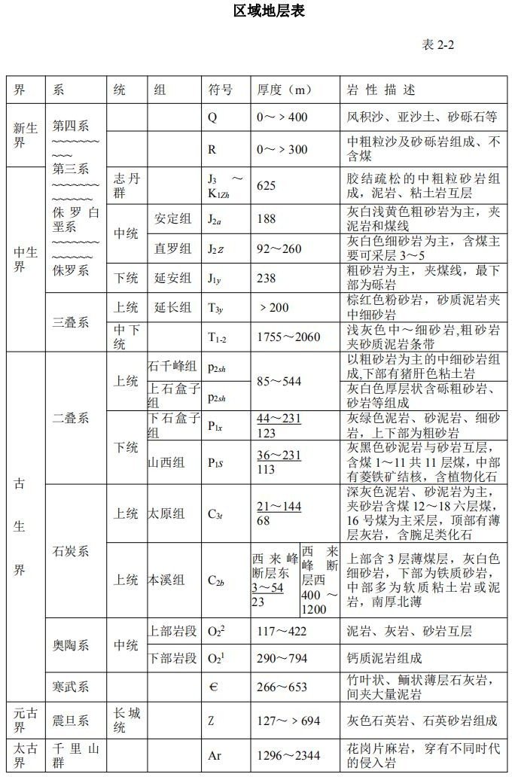
1、区域地层
本区地层划属华北地层大区、晋冀鲁豫地层区、鄂尔多斯分区、贺兰山—桌子山小区。其区域地层见表 2-2。

2、矿区地层
矿区内地表大部为第四系风积沙覆盖，只在局部地区零星出露石炭系上统太原组、二叠系下统山西组基岩，根据钻孔资料，矿区地层由老至新有：
- 石炭系上统（C₂）
本溪组（C₂b）：矿区一采区内钻孔揭露厚度 2.22～62.72m，二采区钻孔揭露厚度 5.30m。原精查区全厚 213m，岩性以深灰色、灰色砂质泥岩与泥岩互层，底部为灰白色粗粒砂岩。与下伏奥陶系呈平行不整合接触。
太原组（C2t）：为矿区主要含煤地层之一，依据岩性组合及沉积旋回特征将本组地层划分为两个岩段，上部岩段岩性以灰色细砂岩、砂质泥岩、泥岩为主， 夹薄层泥灰岩，含动物化石。含 11、12、13 号煤层。下部岩段岩性为深灰色、灰白色砂质泥岩为主，夹细砂岩及粘土质泥岩，含 14、15、16、17、18、19 号煤层，称为丙煤组。矿区一采区内控制本组地层厚度 18.53～122m，二采区内控制本组地层厚度 41.38～117.57m，原精查区一般厚 84m，与下伏本溪组呈整合接触。
- 二叠系下统（P₁）
山西组（P₁s）：为矿区主要含煤地层之一，零星出露。据原报告资料，该层厚度达 140m，中上部岩性以灰色砂岩，灰色、黄绿色砂质泥岩、泥岩为主，下部为灰白色砂岩、深灰色砂质泥岩组成，富含动物化石。依据岩性组合及沉积旋回特征，将该组由下至上划分为四个岩段：其中一岩段含 7、9 号煤层，在桌子山煤田称为乙煤组， 7 号煤层为局部可采煤层，9 号煤层全区可采；二岩段含 5、6 号煤层，其中 5 号煤层为局部可采煤层，6 号煤层呈煤线极不稳定；三岩段含
2、3 号煤层，在桌子山煤田称甲煤组，煤层不稳定且不可采，无经济价值；四岩段偶夹煤线一层，为 1 号煤层位。该组地层与下伏太原组地层呈整合接触。
- 第四系（Q）
岩性为风积砂、残坡积物及冲洪积层，由砂土、粉土及砂砾组成，厚度 0～ 22m，一般为 5m。不整合于老地层之上。

二、地质构造
一采区位于公乌素背斜两翼及 F11 正断层两侧，公乌素背斜东翼发育一条F42 正断层和 F46 逆断层，构造较为简单，为一向东倾斜的单斜构造；西翼构造较为复杂，有 S3 向斜、公乌素逆断层、F35 逆断层及 F33 逆断层。地层走向大致为 N20°W，倾向 E，倾角 8～15°。本区构造运动较为强烈，影响万源煤矿一采区的主要构造为公乌素背斜、S3 向斜、公乌素逆断层、F35 逆断层及 F11 正断层，现分述如下：
1、公乌素背斜：位于矿区西侧外围，轴向为 NNE，自南向北倾没，全长 3km， 西翼倾角 10～15°，东翼倾角 15～18°。
2、S3 向斜：位于矿区西侧，轴向为北东，系公乌素逆断层所伴生，全长 2.2km
开阔平缓，西翼倾角总体 4°～9°，东翼倾角总体 5°～10°。
3、公乌素逆断层：该断层位于本矿区以东，走向北北东，倾角 45°～50°， 倾向东，走向长达 7000m 以上，矿区附近落差 70m，精查阶段有 8 个探槽和 12 个钻孔对其进行了揭露和深部控制。
4、F35 逆断层：该断层位于 22 号钻孔东南，走向北东，倾角 22°，倾向北西；落差 3m，走向长约 400m，由于其落差小，延伸距离短，故其对矿区内煤层破坏轻微。
5、F11 正断层：该断层位于矿区南界，走向北东 45°，倾角 70°～83°， 落差 125m。
6、F42 正断层：位于矿区一采区中部 64 孔以北，走向 NW，倾向 SW，倾角 70～80°，落差 5～6m，出露长度 1.0km。
7、F46 逆断层：位于矿区一采区中部，走向 NW，倾向 SW，倾角 37～42°， 落差 5～8m，出露长度 0.9km。
二采区内的构造有公乌素向斜、公乌素逆断层及 F6 正断层。现将区内主要
构
造分述如下：
1、公乌素向斜：位于公乌素背斜之西，为露天区构造形态的组成之一，轴向NNE，全长 6.5km，东翼为公乌素逆断层破坏，西翼倾角 15～18°，开阔平缓适于露天开采。
2、公乌素逆断层：该断层位于本矿区以东，走向北北东，倾角 45°～50°， 倾向东，走向长达 7000m 以上，矿区附近落差 70m，精查阶段有 8 个探槽和 12 个钻孔对其进行了揭露和深部控制。
综上所述，矿区内及周边褶曲、断层较为发育，区内未见岩浆岩侵入，矿区构造复杂程度为中等类型。
区内未见断层及岩浆岩侵入体。
根据《中国地震动参数区划图》（GB-18306-2001），该区地震动峰值加速度
- 为 0.20；比照《中国地震烈度区划图（1990）》，对照烈度为Ⅷ度，矿区为地壳不稳定区。

三、水文地质
（一）地下水类型及特征
根据矿区内地下含水岩组岩性和赋存条件及水力特征，矿区内地下水类型划分为松散岩类孔隙水和基岩类孔隙裂隙承压水。
现叙述如下：
1、松散岩类孔隙水
  - 含水层岩性及特征
含水层由第四系冲洪积砂土、砂砾石组成，结构松散，透水性及富水性较好， 主要分布于沟谷内。
  - 地下水富水性及补迳排条件
该层地下水含水层厚度 0.2～18.18m。水位南高北低，地下水补给来自山区侧向补给，由于降水少，垂直入渗补给相对较少，地下水向北迳流，通过沟谷排泄出区，涌水量小于 0.1-2.0L/s，富水性一般，含水量较少。
2、基岩类裂隙承压水
- 含水岩组
该含水岩组可分为五个含水带和四个相对隔水层。
第Ⅰ含水带：包括 P-T 和（P2s3）,全厚约 190m。杂色砂岩和砂质泥岩互层，砂岩含微弱地下水，q=0.000272—0.00102L/s·m，K=0.00172—0.00131m/d。水质为 Cl ·SO4 ·HCO3～K·Na。
第一隔水层（Pss2）：岩性为灰色砂质泥岩、煤层与粘土岩，厚 24m。隔水性
能较好。
第Ⅱ含水带（P2s1～P1s4）：厚约 78m，不等粒砂岩，黄绿色砂质泥岩和泥岩互层。含水微弱，q=0.000279L/s·m，K=0.00303 m/d。水质为 SO4 ·HCO3～K·Na。
第二隔水层（P1s3）：岩性主要为灰色砂质泥岩及泥岩，厚度 11m，隔水性能良好。
第Ⅲ含水带（P1s2 和 P1s1 上部）：含水层岩性为灰白色砂岩，厚度约 60m，含水层厚度 38.74m，钻孔简易水文观测消耗量 0.02—0.70m3/t,抽水得q=0.00865L/ s·m，K=0.00256 m/d。夹有 5、7 号煤和薄层灰色砂质泥岩，均不含水。
第三隔水层（P1s1 底部）：为 9 号煤和其泥质夹石组成，一般厚 3.83m，隔水性能较好。
第Ⅳ含水带（C2t2～C2t1 上部）：厚度 70m。含水的砂岩和石灰岩厚 31.04m。 q=0.0369L/s·m，K=0.138 m/d。水质为 SO4 ·Cl—K+Na·Ca·Mg。所夹之灰色砂质泥岩、泥岩及 12、14、15 号煤均不含水。
第四隔水层（C2t1 中部），为 16 号煤及其泥质夹矸组成。全区发育稳定，隔水。
第Ⅴ含水带（C2t1 下部和 C2b 上部）：岩性为砂岩、泥岩和 17、18 号煤组成，厚度 30m。q=0.0110～0.0304L/s·m，K=0.0753～1.67m/d。水质为 SO4 · Cl ～ K·Na·Ca。C2b 的中下部为黑色泥岩，厚 1.80m 以上，隔水。
- 补迳排条件
矿区为区域水文地质单元的补给和径流区。地下水接受大气降水及侧向径流
补
给，地下水排泄方式主要为向下游径流。
（二）矿井的排水量、附近村镇生活、工业、农业用水水源和开采利用情况根据《乌海市万源露天煤业有限责任公司煤矿煤炭资源开发利用方案》，该
矿坑排水量为 72m3/d，经过坑下排水管网排至地面总排水沟内或汇集后作为矿区绿化用水或道路洒水。
该矿附近没有村镇分布，附近也无工业，因此，该矿附近的工农业用水很少。
（三）矿区水文地质勘探类型的划分
根据矿区水文地质条件，区内无地表水体，矿区内直接、间接充水含水层的含水空间以裂隙为主，富水性弱，补给、迳流条件差，水量小，对矿区建设影响小；基岩类孔隙裂隙水水位埋深大，主要可采煤层底板标高高于当地侵蚀基准面， 地形有利于自然排水，水文地质条件简单。根据开发利用方案中的矿区排水资料， 矿区排水量很小，易疏干，矿区水文地质条件良好。
根据《矿区水文地质工程地质勘探规范》（GB12719-1991），将矿区水文地质勘探类型确定为第二类第一型，即裂隙充水为主水文地质条件简单的矿床。

四、工程地质
（一）岩土体类型、分布、特征
根据矿区地层的岩性、岩土体物理力学性质、岩土体结构将岩土体工程地质划分为软弱-半坚硬岩、碎石土两种类型。其特征叙述如下：
- 软弱-半坚硬岩（C2b、C2t、P1s、）
岩性为砂岩、砂质泥岩、细砂岩。抗压强度 30.0-68.9MPa；工程地质条件良好。
- 碎石土（Q₄）
分布于矿区大部地区，岩性为第四系冲洪积砂土、砂砾石、砾石，厚度 0-22m， 一般为 5m。松散—稍密，地基承载力特征值为 160-200KPa，工程地质条件一般。
（二）不良工程地质问题1、软弱岩层分布与特征
各煤层的顶板主要为泥岩，个别为细砂岩。底板多为细砂岩、少数为泥岩及砂泥岩和泥岩。抗压强度特征值一般小于 30Kpa。
2、节理裂隙与断裂带分布与特征
矿区内裸露的岩石节理、裂隙发育；矿区内两个采区的构造发育。一采区位于公乌素背斜两翼及 F11 正断层两侧，公乌素背斜东翼发育一条 F42 正断层和 F46 逆断层，构造较为简单，为一向东倾斜的单斜构造；西翼构造较为复杂，有 S3 向斜、公乌素逆断层、F35 逆断层及 F33 逆断层。地层走向大致为 N20°W，倾向 E， 倾角 8～15°。本区构造运动较为强烈，影响万源煤矿一采区的主要构造为公乌素背斜、S3 向斜、公乌素逆断层、F35 逆断层及 F11 正断层。
二采区内的构造有公乌素向斜、公乌素逆断层。
3、风化层分布与特征
该矿区裸露的岩石均被风化，但风化层很薄。4、围岩的岩石质量和稳定性
自然状态下岩石的节理裂隙不发育，岩芯较完整，但岩芯取出地表后易风化， 岩石质量指标（RQD）值中等，岩体质量指标（M）中等。因此，自然状态下岩石的质量等级为三级，质量中等，稳定性中等。
（三）矿区工程地质勘探类型
矿区岩石以碎屑沉积岩为主，层状结构，岩体各向异性，力学强度变化大， 煤层顶底板岩石的强度低，以软弱岩石为主，岩体的稳定性较差。未来矿体开采后局部地段易发生顶板冒落及底板软化变形等矿山工程地质问题。根据《矿区水文地质工程地质勘探规范》（GB12719-1991），矿区工程地质勘查类型为第三类第Ⅱ型，即层状岩类工程地质条件中等型。

五、煤层地质特征
根据《内蒙古乌海市万源露天煤业有限责任公司煤矿煤炭资源储量核实报告》可知，矿区共有可采煤层 5 层，编号为 9、12、15、16 和 17 号煤层，两个采区的可采煤层特征见表 2-3、表 2-4。 现将矿区内可采煤层分述如下：
1、9 煤层
位于二叠系下统山西组第一岩段（P1s1）上部，煤层全区发育，结构较复杂， 一采区内煤层厚度 0.64～8.52m，平 5.57m，含 0～7 层夹矸，资源储量利用厚度0.70～6.70m，平均 3.69m，煤层埋深 33.50～876.30m，平均 220.90m；煤层稳定程度属较稳定型。
2、12 煤层
位于石炭系太原组第二岩段（C2t2），全区发育，结构简单，偶含 1 层夹矸， 厚度较稳定，一采区内煤层厚度0.65～1.41m，平均1.07m；资源储量利用厚度0.70～ 1.41m，平均 1.05m，煤层埋深 6.30～922.75m，平均 195.72m，距上部 9 煤层间距 28.45～86.76m，平均间距 54.89m；距上部 9 煤层间距 46.35m。煤层稳定程度属较 稳定型，顶板岩性为灰褐色粘土岩夹薄煤层或炭质泥岩，底板为细砂岩。
3、15 煤层位于石炭系太原组第一岩段（C₂t1），一采区内煤层厚度 0.30～1.42m，平均0.79m；资源储量利用厚度 0.70～1.42m，平均 0.92m，煤层埋深 2.50～268.80m， 平均 110.99m，煤层结构简单，大部可采，距上部 12 煤层 11.67～94.28m，平均间距 30.17m；二采区内煤层厚度 1.38～1.88m，平均 1.65m，资源储量利用厚度1.23～1.80m，平均 1.58m，煤层埋深 19.11～128.30m，平均 63.18m，煤层结构简单，大部可采，煤层稳定程度属较稳定型。顶板岩性为泥岩、底板岩性为砂质泥岩或细、粉砂岩。
4、16 煤层
位于石炭系太原组第一岩段（C₂t1），全区发育，厚度大，煤层结构复杂。一采区内煤层厚度 3.60～10.20m，平均 8.39m；资源储量利用厚度 2.40～8.98m， 平均 7.00m，煤层埋深 14.92～950.60m，平均 186.07m，距上部 15 煤层 1.74～ 10.08m，平均间距 3.32m；二采区内煤层厚度 8.59～10.51m，平均 9.45m，资源储量利用厚度 6.35～8.62m，平均 7.49m，煤层埋深 19.11～128.30m，平均63.18m，距上部 15 煤层 29.66～141.10m，平均间距 75.04m。煤层稳定程度属较稳定型。顶板岩性为泥岩或砂质泥岩，底板为细粉砂岩、泥岩。
5、17 煤层
位于石炭系太原组第一岩段（C2t1），煤层厚度变化较小，结构较简单，一般含 1 层夹矸。一采区内煤层厚度 0.69～1.42m，平均 1.16m；资源储量利用厚度0.70～1.41m，平均 1.15m，煤层埋深 19.60～431.51m，平均 125.94m，距上部 16 煤层 2.37～6.33m，平均间距 4.71m；二采区内煤层厚度 0.73～1.01m，平均0.86m，资源储量利用厚度 0.73～0.98m，平均 0.85m，煤层埋深 35.92～151.28m， 平均 82.05m，距上部 16 煤层 4.83～9.40m，平均间距 6.10m。煤层稳定程度属较稳定。顶板多为深灰色泥岩及砂质泥岩，底板为页岩或砂质泥岩。
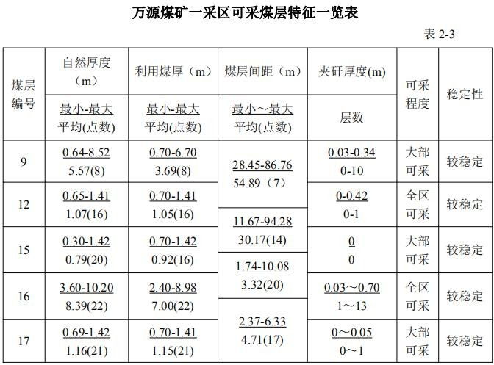
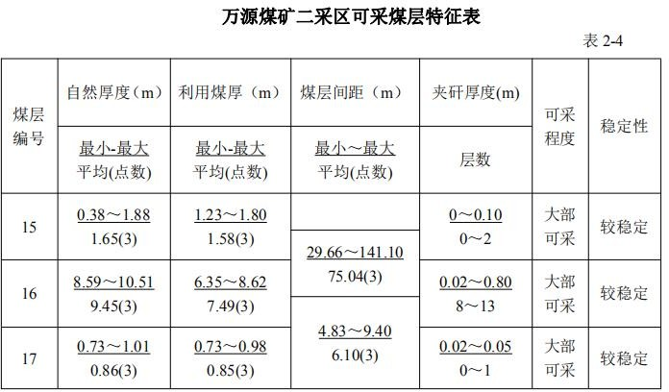
。

第三节 矿区社会经济概况
乌海市海南区地处黄河上游，东临鄂尔多斯高原，南与宁夏回族自治区隔河相望，西接阿拉善大草原，北靠河套平原，是内蒙古自治区西部新型工业城市， 也是陕甘宁蒙经济区的结合部和沿黄经济带的中心区域。南北长约 50 公里，东西宽约 20 公里，总面积约 1005 平方公里，占乌海市总面积的 57.29%。地理座标为
北纬 39°15′～39°32′，东经 106°40′～107°09′。平均海拔高度 1200 米。根据 《乌海市 2019 年国民经济和社会发展统计公报》 ，2019 年末全市常住
总人口 56.61 万人，比上年增加 0.28 万人，其中城镇人口 53.87 万人，城镇人口比重 95.2%，农区人口 2.74 万人；男女性别比 107.36（以女性为 100）；全年出生人口 0.49 万人，出生率 8.71‰，死亡人口 0.25 万人，死亡率 4.41‰，自然增长率 4.3‰。
全市实现地区生产总值 550.95 亿元，按可比价格计算，比上年增长 9.5%，其中，第一产业增加值 5.19 亿元，增长 0.4%；第二产业增加值 342.55 亿元，增长13.9%；第三产业增加值 203.21 亿元，增长 3.1%。按常住人口计算，我市人均 GDP 达到 97564 元，比上年增长 9.0%。三次产业结构由上年的 1.0:61.9:37.1 调整为0.9:62.2:36.9。
全年居民消费价格上涨 2.4%。其中，食品烟酒类价格上涨 5.5%，衣着类上涨4.3%，居住类上涨0.7%，生活用品及服务类上涨0.8%，教育文化和娱乐类上涨0.5%，医疗保健类上涨 0.2%，其他用品和服务上涨 4.6%，交通和通信下降 1.7%。
2019 年，全市一般公共预算收入完成 46.48 亿元，同比增长 13.9%；一般公共预算支出 102.97 亿元，同比下降 5.6%。其中，一般公共服务支出 7.39 亿元, 同比增长 0.21%；教育支出 12.34 亿元，同比增长 9.2%；农林水事务支出 4.85 亿元， 同比下降 32.0%；社会保障和就业支出 15.89 亿元，同比下降 16.9%。用于民生和社会事业方面的支出 76.43 亿元，占一般公共预算支出的比重为 74.2%。

第四节 项目区土地利用现状

一、土地利用现状
万源露天煤矿为生产矿山，矿区面积 5.5346km2，根据海南区自然资源局提供的“第二次土地调查土地利用现状图”（J48G016079、J48G017079、J48G018079、J48G017080、J48G018080），按照国土资源部颁布的《土地利用现状分类标准
（GB/T21010-2007）》进行统计，矿区内土地利用类型涉及其他草地、采矿用地、裸地、内陆滩涂和建制镇，5 个二级地类。具体土地利用现状统计结果见表 2-5。
项目区土地利用类型统计表 表 2-5
一级类 |  | 二级类 |  | 面积（m2） | 占总面积比例  （%）
编码 | 名称 | 编码 | 名 称 | 面积（m2） | 占总面积比例  （%）
04 | 草地 | 043 | 其他草地 | 4913010 | 88.77
06 | 工矿仓储用地 | 062 | 采矿用地 | 171490 | 3.10
11 | 水域及水利设施用地 | 116 | 内陆滩涂 | 247780 | 4.48
12 | 其他土地 | 127 | 裸地 | 37620 | 0.68
07 | 住宅用地 | 071 | 城镇住宅用地 | 164700 | 2.98
合 计 |  |  |  | 5534600 | 100.00

二、土地权属调查
乌海市万源露天煤业有限责任公司煤矿土地所有权属于公乌素镇，权属明确， 不存在权属争议。

三、基本农田情况
乌海市万源露天煤业有限责任公司煤矿矿区土地不涉及基本农田。

第五节 矿山及周边其他人类重大工程活动

一、矿山地表工程设施
矿山一采区范围内无高等级公路、铁路、和其它较重要设施，评估区及其附近无较重要水源地，无各类自然保护区、人文景观、风景旅游区。
根据《开发方案》和现场调查，万源露天煤矿矿区一采区地表工程设施主要为本矿工业场地。工业场地位于矿区东部边界外，场地按功能大致分为三个区： 辅助生产区和生活办公区；总占地面积 0.015km2，场内建筑以砖混平房为主，少量为彩钢结构临时板房。

二、矿区附近村镇分布情况
根据现场调查和收集资料，万源露天煤矿一采区矿区范围无居民居住。三、矿区附近采矿活动
根据现场调查和收集资料，万源露天煤矿一采区周边分布有 2 座煤矿（均相邻），分别为神华集团海勃湾矿业有限公司露天矿业有限公司煤矿和神华集团海勃湾矿业公司公乌素矿业有限公司煤矿三采区。万源露天煤矿二采区周边分布有 1 座煤矿，为神华集团海勃湾矿业公司公乌素矿业有限公司煤矿二采区。
上述两矿在采区井田边界均有井田边界煤柱，本矿开采不会受其影响。现状两个矿山都进行了露天开采，与本矿区采坑相连接。
神华集团海勃湾矿业有限公司露天矿业有限公司煤矿、神华集团海勃湾矿业公司公乌素矿业有限公司煤矿，现分述如下：
- 神华集团海勃湾矿业有限公司露天矿业有限公司煤矿
神华集团海勃湾矿业有限公司露天矿业有限公司煤矿位于本矿一采区北侧， 矿区面积 6.7531km2，采用露天开采方式，生产能力 120 万 t/a；目前，该矿处于正常生产期。其露天采坑与本矿区露天采坑 1 连接，若双方爆破作业需要相互通知， 以矿区界线划分各自的露天采坑范围，由两家矿山协商治理露天采坑。
- 神华集团海勃湾矿业公司公乌素矿业有限公司煤矿
神华集团海勃湾矿业公司公乌素矿业有限公司煤矿三采区位于本矿东侧，矿区面积15.3087km2，采用井工开采方式，生产能力 120 万 t/a；目前，该矿处于正常生产期。其露天采坑与本矿区露天采坑 3 连接，若双方爆破作业需要相互通知，以矿区界线划分各自的露天采坑范围，由两家矿山协商治理露天采坑。
万源露天煤矿周边矿山分布关系见图 2-3。
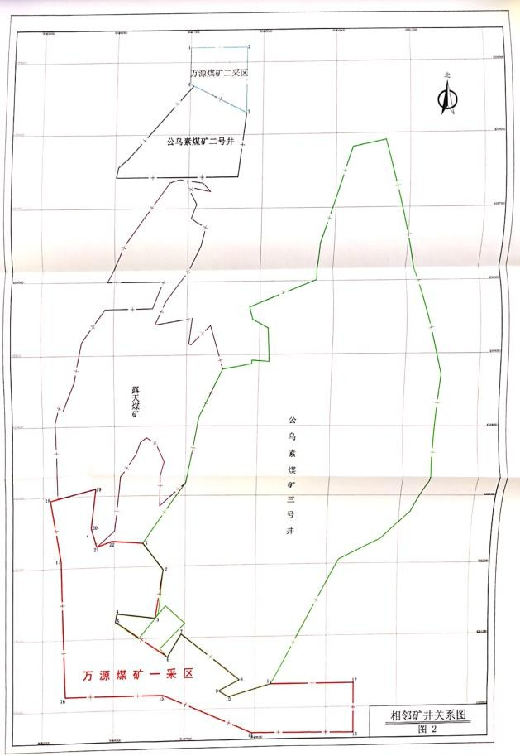

神华集团海勃湾矿业公司 公乌素矿业有限公司煤矿

神华集团海勃湾矿业有限 神华集团海勃湾矿业公司公乌素公司露天矿业有限公司煤矿 矿业有限公司煤矿

图 2-3 矿区周边矿山分布图

第三章 矿山土地损毁预测与评估

一、土地损毁环节与时序
（一）损毁土地的环节
万源露天煤矿采矿方式为露天开采，将来生产对土地造成损毁的环节主要包括：露天采坑对土地的挖损，工业场地、外排土场、表土堆、临时储煤场及矿区道路对土地的压占，这些损毁及压占会使土地功能改变、水土流失加剧。

（二）土地损毁时序
1、露天采坑土地损毁时序
根据《扩区方案》后续规划，万源露天煤矿将于 2020 年开始进行新四采区开采，最终开采至 2021 年，4 处露天采坑，最大采深 140m，最终挖损面积将达到961600m2，挖损土地资源为其他草地、采矿用地、裸地、内陆滩涂和建制镇。

2、排土场土地损毁时序
排土场 3 已经治理结束，安置了太阳能光伏设备，排土场 1 和排土场 2 不再排放，进行回填露天采坑 2 治理。3 处排土场压占土地面积约为 2268160m2。排土场压占土地资源为其他草地、采矿用地、内陆滩涂和建制镇。

3、表土堆放场土地损毁时序
预测将形成 1 处表土堆放场，表土堆放场预计压占土地面积约为 12000m2，根据后续长远规划，可以满足矿山将来的生产需求，压占土地资源为其他草地、建制镇。
- 工业场地土地损毁时序

工业场地预测在开采结束后拆除，压占土地面积为 5070m2，根据后续规划， 预测新建一处工业场地，位于新四采区的西南部，面积 10000m2。总面积 15070m2。可以满足矿山将来的生产需求，压占土地资源为其他草地。

5、储煤场损毁时序
储煤场，位于二采区的露天采坑 2 东部，面积 18200m2，预测新建一处储煤场，位于新四采区的西南部，面积 19000m2。总面积 37200m2。预测在开采结束后拆除。压占土地资源为其他草地、内陆滩涂。

6、办公生活区损毁时序
办公生活区位于二采区的东部，面积 38550m2，预测新建一处办公生活区，位于新四采区的西南部，面积 6500m2。总面积 45050m2。预测在开采结束后拆除。压占土地资源为其他草地、建制镇。

7、矿区道路土地损毁时序
矿区道路总面积 24000m2，不再变化。为素土路面。其中一采区矿区道路长1800m，宽 6-10m，面积 14400m2。二采区矿区道路长 1200m，宽 6-10m，面积 9600m2。压占土地资源为其他草地、内陆滩涂。

表 3-12 矿山土地损毁时序表

损毁单元 | 损毁时间 | 损毁方式 | 损毁面积（m2）
露天采坑 | 2006～2021 年 | 挖损 | 961600
工业场地 | 2006～2021 年 | 压占 | 2268160
表土堆 | 2020～2021 年 | 压占 | 12000
工业场地 | 2006～2021 年 | 压占 | 15070
储煤场 | 2006～2021 年 | 压占 | 37200
办公生活区 | 2006～2021 年 | 压占 | 45050
矿区道路 | 2006～2021 年 | 压占 | 24000
合 计 | —— | —— | 3363080

二、拟损毁土地预测与评估
拟损毁土地预测与评估根据《中华人民共和国土地管理法》和国务院颁布的
《土地复垦条例》，一般把土地损毁程度预测等级确定 3 级标准：一级（轻度损毁）、二级（中度损毁）、 三级（重度损毁）。
评价因素的具体等级标准目前国内外尚无精确的划分值，本方案是根据内蒙古自治区类似工程的土地损毁因素调查情况，参考各相关学科的实际经验数据， 采用主导因素法进行评价及划分等级，具体损毁程度评价因素及等级标准见表
3-13。

表 3-13 矿山土地损毁程度评价因素及等级标准表

损毁类型 | 评级因子 | 评价等级
损毁类型 | 评级因子 | 轻度损毁 | 中度损毁 | 重度损毁
挖损 | 挖掘深度 | ＜20m | 20～50m | ＞50m
挖损 | 挖掘面积 | ＜0.1hm2 | 0.1～1hm2 | ＞1hm2
挖损 | 挖掘边坡坡度 | ＜25° | 25～35° | ＞35°
挖损 | 挖掘土层厚度 | ＜20cm | 20～50cm | ＞50cm
挖损 | 积水状况 | 无积水 | 季节性积水 | 长期积水
压占 | 压占面积 | ＜1hm2 | 1～5hm2 | ＞5hm2
压占 | 压占区堆积高度 | ＜5m | 5～10m | ＞10m
压占 | 硬化面积 | ≤30% | 30～60% | ＞60%
压占 | 硬化厚度 | ＜5cm | 5～10cm | ＞10cm

（一）露天采坑损毁土地预测与评估
最终 4 处露天采坑面积为 961600m2。露天采坑 4 开采深度 120—130m，台阶边坡角为 60°（岩）50°（土），最终台阶宽度 4m，每个两个开采台阶设置一个清扫台阶，清扫台阶宽 6-8m。坑底面积为 98230m2，最低开采标高 1140m，台阶高度10m。挖损土地资源为其他草地、采矿用地、裸地、内陆滩涂和建制镇。

表 3-14 露天采坑损毁土地预测评估统计表

损毁土地类型 |  | 挖损 | 损毁程度
土地利用类型 |  | 其他草地、采矿用地、裸地、内陆滩涂和建制镇 | —
评价因子 | 挖掘深度 | 100-130m | 重度
评价因子 | 挖掘面积 | 96.16hm2 | 重度
评价因子 | 挖掘边坡坡度 | 40° | 重度
评价因子 | 挖掘土层厚度 | ＜2m | 重度
评价因子 | 积水状况 | 季节性积水 | 中度
综合损毁程度 |  |  | 重度
（二）排土场损毁土地预测与评估
最终 4 处排土场总面积 2268160m2，其中二采区的排土场 1 和排土场 2 堆放高度 30m，排土场 3 堆高 40-100m。压占土地资源为其他草地、采矿用地、内陆滩涂和建制镇。

表 3-15 排土场损毁土地预测评估统计表

损毁土地类型 |  | 压占 | 损毁程度
土地利用类型 |  | 其它草地、内陆滩涂、采矿用地、建制镇 | —
评价因子 | 压占面积 | 226.816hm2 | 重度
评价因子 | 压占区堆积高度 | 30m-100m | 重度
评价因子 | 硬化面积 | — | —
评价因子 | 硬化厚度 | — | —
综合损毁程度 |  |  | 重度

（三）表土堆放场损毁土地预测与评估
预测将形成 1 处表土堆放场，表土堆放场预计压占土地面积约为 12000m2，堆高 10m。压占土地资源为其他草地、建制镇。

表 3-16 表土堆放场损毁土地预测评估统计表

损毁土地类型 |  | 压占 | 损毁程度
土地利用类型 |  | 其它草地、内陆滩涂、采矿用地、建制镇 | —
评价因子 | 压占面积 | 1.2hm2 | 中度
评价因子 | 压占区堆积高度 | 10m | 中度
评价因子 | 硬化面积 | — | —
评价因子 | 硬化厚度 | — | —
综合损毁程度 |  |  | 中度

（四）工业场地损毁土地预测与评估
工业场地预测在开采结束后拆除，压占土地面积为 5070m2，预测新建一处工业场地，位于新四采区的西南部，面积 10000m2。总面积 15070m2。压占土地资源为其他草地。

表 3-17 工业场地损毁土地预测评估统计表

损毁土地类型 |  | 压占 | 损毁程度
土地利用类型 |  | 其它草地 | —
评价因子 | 压占面积 | 1.507hm2 | 轻度
评价因子 | 压占区堆积高度 | — | —
评价因子 | 硬化面积 | 30% | 中度
评价因子 | 硬化厚度 | 10cm | 中度
综合损毁程度 |  |  | 中度

（五）储煤场损毁土地预测与评估
储煤场面积 18200m2，预测新建一处储煤场，位于新四采区的西南部，面积19000m2。总面积 37200m2。压占土地资源为其他草地、内陆滩涂。

表 3-18 储煤场损毁土地预测评估统计表

损毁土地类型 |  | 压占 | 损毁程度
土地利用类型 |  | 其它草地、内陆滩涂 | —
评价因子 | 压占面积 | 3.72hm2 | 中度
评价因子 | 压占区堆积高度 | 20m | 中度
评价因子 | 硬化面积 | — | —
评价因子 | 硬化厚度 | — | —
综合损毁程度 |  |  | 中度

（六）办公生活区损毁土地预测与评估
办公生活区预测在开采结束后拆除，压占土地面积为 38550m2，预测新建一处办公生活区，位于新四采区的西南部，面积 6500m2。总面积 45050m2。压占土地资源为其他草地、建制镇。

表 3-19 办公生活区损毁土地预测评估统计表

损毁土地类型 |  | 压占 | 损毁程度
土地利用类型 |  | 其它草地、建制镇 | —
评价因子 | 压占面积 | 4.505hm2 | 中度
评价因子 | 压占区堆积高度 | — | —
评价因子 | 硬化面积 | 50% | 中度
评价因子 | 硬化厚度 | 10cm | 中度
综合损毁程度 |  |  | 中度
（七）损毁土地预测评估小结
综上所述，根据矿山开采设计，参照土地损毁程度分级标准，结合当地土地利用现状图，确定项目区拟损毁土地面积 3363080m2，其中露天采坑和排土场损毁程度为重度；表土堆放场、工业场地、储煤场、办公生活区损毁程度为中度；矿区道路损毁程度为轻度。拟损毁土地情况详见表 3-20。

表 3-20 预测工程单元损毁土地情况表

单元名称 | 损毁土地利用类型 |  |  |  | 面积(m2) | 损毁类型 | 损毁程度
单元名称 | 一级地类 |  | 二级地类 |  | 面积(m2) | 损毁类型 | 损毁程度
露天采坑 | 04 | 草地 | 043 | 其他草地 | 733856 | 损毁 | 重度
露天采坑 | 06 | 工矿仓储用地 | 062 | 采矿用地 | 75258 | 损毁 | 重度
露天采坑 | 11 | 水域及水利  设施用地 | 116 | 内陆滩涂 | 48926 | 损毁 | 重度
露天采坑 | 12 | 其他土地 | 127 | 裸地 | 39936 | 损毁 | 重度
露天采坑 | 07 | 住宅用地 | 071 | 城镇住宅用地 | 63624 | 损毁 | 重度
排土场 | 04 | 草地 | 043 | 其他草地 | 1942101 | 压占 | 重度
排土场 | 06 | 工矿仓储用地 | 062 | 采矿用地 | 61197 | 压占 | 重度
排土场 | 11 | 水域及水利设施用地 | 116 | 内陆滩涂 | 138047 | 压占 | 重度
排土场 | 07 | 住宅用地 | 071 | 城镇住宅用地 | 126815 | 压占 | 重度
表土堆放场 | 04 | 草地 | 043 | 其他草地 | 5390 | 压占 | 中度
表土堆放场 | 07 | 住宅用地 | 071 | 城镇住宅用地 | 6610 | 压占 | 中度
工业场地 | 04 | 草地 | 043 | 其他草地 | 15070 | 压占 | 中度
储煤场 | 04 | 草地 | 043 | 其他草地 | 11455 | 压占 | 中度
储煤场 | 11 | 水域及水利设施用地 | 116 | 内陆滩涂 | 13245 | 压占 | 中度
办公生活区 | 04 | 草地 | 043 | 其他草地 | 39434 | 压占 | 中度
办公生活区 | 07 | 住宅用地 | 071 | 城镇住宅用地 | 18116 | 压占 | 中度
矿区道路 | 04 | 草地 | 043 | 其他草地 | 19500 | 压占 | 轻度
矿区道路 | 11 | 水域及水利设施用地 | 116 | 内陆滩涂 | 4500 | 压占 | 轻度
总 计 |  |  |  |  | 3363080 | —— | ——

第四章 2020年前方案的编制情况

2010年5月乌海市万源露天煤业有限责任公司委托内蒙古地质工程勘察有限责任公司编制了《乌海市万源露天煤业有限责任公司矿山地质环境保护与恢复治理方案》方案适用年限从2010-2017年，方案编制基准年为2010年。按照自然资源部门及《矿山地质环境保护规定》要求，2020年8月委托内蒙古亿诚地质矿产勘查开发有限责任公司编制了《矿山地质环境保护与土地复垦方案》方案适用年限2020年1月-2024年12月。
2017年委托内蒙古地矿地质工程勘察有限责任公司编制了《矿山地质环境分期治理方案》（2016-2018）。
2019年委托内蒙古地矿地质工程勘察有限责任公司《矿山地质环境分期治理方案》（2019-2021）。

第五章 矿山地质环境治理验收情况

- 首期治理工程验收
2015年11月26日，乌海市国土资源局专家对内蒙古乌海市万源露天煤业有限责任公司煤矿的矿山地质环境分期治理工程按方案进行了实地验收，于2015年12月6日召开验收会议。(二)矿区地质环境现状：主要为露天采坑、工业场地、排土场挖损、占用土地和破坏植被；采场边坡存在地质灾害的隐患；对地形地貌景观造成了破坏。(三)本期治理主要内容：1、进行表土剥离；2、采坑设置网围栏及警示牌，防止人、畜误入而引起误伤事故；3、在生产过程中及时清除危岩体；4、对排土场进行治理；5、对采坑边坡进行监测，避免引发崩塌地质灾害；6、对采坑进行部分内排回填。(四)矿山地质环境治理工程的效果及质量：1、有表土剥离，已用于排土场覆盖；2、设置网围栏260m及警示牌3块；3、对采场边坡和排土场边坡进行了监测，监测点12个，监测记录基本齐全，开采期间未发生边坡崩塌和滑坡的现象；4、有三个排土场，两个外排土场，一个内排土场。外排土场占地面积751330.7m；进行了部分治理，顶部及边坡进行了覆土绿化，面积435000m'，内排土场正在使用；5、清除危岩体3000m';6、工业场地进行了硬化，硬化面积602.31m'7、治理费用262万元。

（二）分期治理工程验收
根据内蒙古乌海市万源露天煤业有限责任公司申请以及《内蒙古乌海市万源露天煤业有限责任公司煤矿矿山地质环境分期治理方案》，乌海市国土资源局于2018年9月15日，聘请相关专家对该矿地质环境治理情况进行了现场验收，验收采取现场查勘、翻阅资料等方式进行。矿山地质环境治理工程完成的主要治理工程为：露天采坑网围栏2000m；警示牌15块；清除危岩体3000m'；内排土场平整96000m '；覆土135300m '；外排土场整形24200m'；平整49000m '；覆土85000m '；根据海南区矿区环境综合治理办公室要求对外排土场可视范围进行了浆砌石永久固化，边坡固化27000m '；顶部建设有光伏发电项目，边坡地质灾害监测3年。投资415.7万元。

第六章 2021年地质环境治理工程拟计划情况

一、2021年地质环境治理工程拟计划情况

（一）2020年度治理工程完成情况

设置网围栏1493.34米，设置各类警示牌12块，其中地质灾害警示牌4块，排土场整平覆土面积342391.18平方米。

（二）2021年拟开展地质环境治理工程

根据《 乌海市万源露天煤业有限责任公司煤矿矿山地质环境保护与土地复垦方案》矿山地质环境治理与土地复垦工作部署年度工作安排2021年1月～2021年12月需完成：

1、表土堆放场平整场地、种草。
2、矿区道路翻耕，覆土，种草。
3、对地质灾害、地形地貌、含水层等进行监测。

表 矿山地质环境治理与土地复垦年度计划工程量及施工费用一览表
年度 | 亚区名称 | 主要工作措施 | 工程量 | 工程预算（万元）
2021.1-  2021.12 | 表土堆放场矿区道路 | 平整表土堆放场 | 3600m3 | 1.50 | 17.15
2021.1-  2021.12 | 表土堆放场矿区道路 | 种草表土堆放场 | 1.2hm2 | 0.41 | 17.15
2021.1-  2021.12 | 表土堆放场矿区道路 | 翻耕道路 | 2.4hm2 | 0.57 | 17.15
2021.1-  2021.12 | 表土堆放场矿区道路 | 监测 | 1 年 | 14.67 | 17.15
注：最终以实际投入为准。
- 矿山地质环境恢复治理技术方法
1、平整措施
平整厚度 0.3m，平整后平台成一个平面，有边坡的地方，边坡角度不大于 25°，采用推土机作业，运距不超过 60m。
2、翻耕措施
采用拖拉机，三铧犁等机械，翻耕深度 0.2m。3、种草措施
该地区土壤肥力差，降水量少，本方案按其他草地标准进行复垦。
- 草种选择。选择当地常见的乔木、灌木和草，例如低矮松树、沙棘、羊草、沙蓬按照当地的植被大概分布的比例混匀后拌种。
- 草种种植及管理。草种品种选择及种植，选择优良草种对需要地段进行播种，同时要保证草籽的纯净度和发芽率；先对补播地段进行松土，清除有害杂草；待雨季补播草籽，播种方式采用撒播的方式，播种深度 20～30mm 即可，播种量为 30kg/hm2 左右。草籽播种要把握好时机及土壤墒情，选择在雨后就地墒播种，对于一次播种成活不多或郁闭度达不到设计要求的标准，采取两次或多次播种的方法。
1、地质灾害监测
万源煤矿地质灾害监测主要针对露天采场、排土场边坡稳定性，进行监测。
- 露天采场边坡监测
- 监测内容
露天采场边坡监测分为位移监测、岩体破裂监测、水的监测和巡检四个主要类型，其中最主要的是位移监测。位移监测主要是通过对边坡地表和内部的重要部分岩体在不同情况下所产生的位移量和位移方向的动态变化，来确定边坡的变形模式及可能存在的滑面位置，位移监测其主要分为三个方面。
①地面位移监测
地面岩移监测：在露天采场周边地面建立岩移观测点，实施定期观测，及时掌握边坡动态。
采场内平盘岩移监测：在露天采场主要工作平盘上布置观测点，与地面观测点一起构成网状分布，定期进行观测，随时掌握岩移情况，并测出变形量及变形速率。
重点部位临时岩移监测：对重点部位设置临时观测点，按周期进行观测，监视局部变形，及时做出变形或滑坡预报。
②深部位移监测
为了掌握深部岩体的变形动态，建立地下岩体位移变形监测孔。钻机成孔后， 在孔内安装有刻槽滑道的聚乙烯管，用移动式测斜仪进行定期监测，从而实现对深部岩体变形动态的观测，并及时做出变形预测。
③人工监控
配合地面岩移监测，安排专业人员分区域进行巡视检查，观测坡面变化情况， 地表裂隙或建筑物的变形状况，以便随时发现变形异常情况，并及时采取对策。
- 监测网的布设
①基点的布设与监测
根据中华人民共和国国标全球定位系统（GPS）测量规范（GB/T18314-2001） 规定，根据监测要求和现场实际情况，在开采影响范围外布设两个基站，一个是监测基站，另一个是校验基站。其中监测基站位于附近山头上，监测点校验基站位于露天矿外，均距监测区域 3~5km。基点的观测采用静态方法按 C 级精度观测。
②监测点的布设与监测
地表位移监测点布设在采场影响范围内的四周边坡和边缘。布设网格形分布的监测点。
③监测设备
监测设备包括：监测基站、校验基站、基站 GPS 接收机一台套、流动站 GPS 接收机一台套，系统软件包括 GPS2RTK 系统自身携带的卫星信息接收及数据处理软件以及边坡稳定监测数据处理与分析软件一套。
（4）监测人员及频率
由矿山企业专人或委托有资质的单位专业技术人员定时监测，一般每月一次， 雨季每天一次。记录要准确、数据要可靠，并及时整理观测资料；向地质灾害管理部门提交观测报告；地质灾害管理部门负责监督管理。
- 排土场边坡监测
排土场边坡监测与露天采场的监测内容、方法、监测设备和监测频次一致， 监测点主要布设在排土场边坡坡肩及坡面上，方格网呈近似菱形布设，监测点布设间距 700~800m。
2、含水层监测
- 监测点布设
①地表水
在办公生活区布置 1 个监测点，对生活污水和矿山排水进行监测，监测频率为每年丰平枯水期各一次。
②地下水
为及时了解掌握矿山排水对附近地下水环境的影响，矿山开采是否会导致区内各含水层地下水位下降，利用矿山水质监测井，设计在矿区布设 2 个孔隙地下水监测点，1 个基岩含水层监测点，共计布设地下水水位、水质监测点 3 个。水位监测频率为每月一次，水质监测频率为每年丰平枯水期各一次。监测工作由矿山企业进行监测或委托有资质单位的专业人员进行监测。
- 技术要求
做好各类观测点的保管工作，水位观测点应做标记，使观测位置在同一个点上。
地下水监测的方法和精度应满足《地下水动态监测规程》（DZ/T0133—1994）的要求；取样工作严格按照国家标准《水质采样、样品的保存和管理技术规定
（GB12999-91）》和《水质采样技术指导（GB12998-91）》的规定进行。水质分析工作应由取得省级计量认证的单位完成，测试技术和方法应符合有关规范、规程要求监测项目分别按《地表水环境质量标准》（GB3838—2002）和地下水质量标准(GB/T14848-93)所列项目进行。监测工作由矿山企业进行监测或委托有资质的单位专业人员进行监测。
3、地形地貌景观监测
用传统的方法观测露天采场、排土场整体变化难度较大，一方面由于范围过大，另一方面因为露天采场、排土场不断开采、排放废石，无法布置测点，且对整个矿山地形地貌景观不能直观反映，故本方案设计用遥感解译的方法监测区内整体地形地貌景观的变化，由矿山向相关单位购买遥感影像图进行对比分析。
4、水土污染监测措施
在区内布设水土污染监测点 2 个，分别位于露天采坑和排土场，并在矿山生产活动影响范围之外布设一监测点作为当地水土污染情况的背景。每年取土壤测试样 1 件，共 4 件。测试项目为 pH、Cr、Cu、Zn、Pb、As、Cd、Hg 等。

第七章 2020年计提矿山地质环境治理基金情况

根据《乌海市万源露天煤业有限责任公司煤矿矿山地质环境保护与土地复垦方案》，乌海市万源露天煤业有限责任公司煤矿2021年损毁土地面积：0.4804㎞²，2020年度开采矿石量86.2万吨。
按照〈内蒙古自治区自然资源厅内蒙古自治区财政厅内蒙古自治区生态环境厅关于印发《内蒙古自治区矿山地质环境治理恢复基金管理办法（试行））的通知〉中基金计提计算方法。
年度基金提取额=矿类计提基数×露天开采影响系数（或地下开采影响系数）×土地复垦难度影响系数×地区影响系数×煤矿价格影响系数（开采矿种为煤的时候增加该系数）×上一年度生产矿石量。
年度基金提取额=5.5（固体能源）×2.0（水平自上而下分层）×0.4804×0.8×0.9（乌海地区影响系数）×1.0（煤价影响系数）×86.2万吨（上一年度生产原煤量）=327.971万元。
目前，乌海市万源露天煤业有限责任公司煤矿已建立基金账户，存储基金726.3045万元。

